FamilyCompositionNotifications: Technical Service Specifications

Historique des révisions
Version | Date | Description | Auteur(s)
2.0 |  | Version nouvelle pour « V3 » + nouvelle lay-out | BCSS
2.1 |  | Enlève businessAnomalies | BCSS
2.2 |  | Ajouter exemple | BCSS
2.3 |  | Code d’opération est « Family » et non « family » | BCSS

Documents connexes
Document | Auteur(s)
- PID registres : XML notifications | BCSS
Documentation disponible sur https://www.ksz-bcss.fgov.be  Rubrique : Services et support / Méthode de travail / Architecture orientée service | BCSS
- Documentation générale relative aux définitions des messages de la BCSS  Définitions de messages des services BCSS | BCSS
- Description des échanges en mode batch « Lot de message » (LDM)  Projet "Lot de messages" (LDM)  Structure du fichier voucher (Lot Package voucher)  Lot Package Voucher - Schéma XSD | BCSS
- Description de l'architecture orientée service de la BCSS  Documentation relative à l'architecture orientée service | BCSS
- TSS FamilyCompositionServiceV2 | BCSS

Distribution
Révision | Destinataire(s) | Date
1.0

Table des matières
1 Objectif du document 3
2 Glossaire 3
3 Aperçu du service 3
3.1 Contexte 3
3.2 Vue globale des données échangées 4
3.3 Déroulement général 4
3.4 Types d’ « abonnements » possibles 5
3.5 Etapes de traitement à la BCSS 5
4 Protocole du service 6
4.1 Echange de fichiers XML 6
4.2 Convention de nommage 6
4.3 Noms des fichiers 7
4.4 Contenu voucher 7
5 Description des messages échangés 8
5.1 notifyFamilyComposition 8
6 Disponibilité et performance 11
6.1 Fréquence 12
6.2 Volumes 12
6.3 En cas de problèmes 12
7 Best practices 12
7.1 Suppression des fichiers sur le ftp 12
7.2 Récupération des fichiers sur le server ftp 12
8 Annexes 13
8.1 Analyse des cas 13
8.2 Exemples fichiers contenu 15

Objectif du document
Le but de ce document est de décrire les spécifications techniques du service de publication de notifications concernant la composition de famille des personnes du Registre National (les changements intervenant dans la composition de famille de personnes gérées par la BCSS ne sont pas encore couverts).

Glossaire
- BCSS : Banque Carrefour de la Sécurité Sociale
- CTMS : CodeTable Management System de la BCSS
- ISS : Institution de sécurité sociale
- NISS : Numéro d’Identification à la Sécurité Sociale
- RN : Registre national
- Notification : Message envoyé par la BCSS à une ISS afin de lui communiquer les nouvelles données concernant une personne.
- Mutation : Message envoyé par le NR à la BCSS afin de lui faire part d’un changement concernant les données d’une personne

Aperçu du service

Contexte
Lorsqu’un changement dans la composition de famille d’une personne connue par l’une des institutions partenaire de la BCSS survient, la banque carrefour de la sécurité sociale est en mesure de « notifier » lesdites institutions afin de leur communiquer la nouvelle situation.
Les notifications XML concernant la composition de famille d’une personne remplacent les mutations en formulaires A1 suivants : H140, H141 et H142 (tous type de traitement ‘M’).

Diagramme de contexte
Chaque jour, le Registre National fait parvenir à la BCSS deux fichiers contenant des « mutations ». Ces fichiers sont traités en batch et sur base de ceux-ci des notifications sont éventuellement envoyées par la BCSS aux institutions partenaires intéressées selon le schéma suivant :

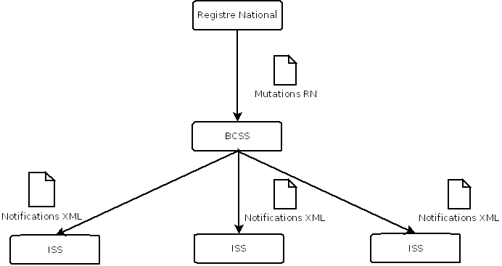

Vue globale des données échangées

Clé business
Le clé business d’un « record » dans un fichier est toujours le NISS

Déroulement général
La règle générale veut qu’aucune notification ne soit envoyée à une institution à moins que celle-ci soit intéressée par les nouvelles données et dispose des autorisations nécessaires pour recevoir celles-ci.
Afin d’être sûr qu’il soit tenu compte de tous les changements dans les compositions du ménage, nous traitons les mutations des membres du ménage et les mutations du chef de ménage. Les mutations du chef de ménage reflètent les adaptations internes dans la composition du ménage. Pour cette mutation, il suffit de demander la composition du ménage du chef de ménage. En effet, cette mutation permet d’envoyer des notifications à l’ensemble des membres faisant partie du ménage modifié.
Les mutations du chef de ménage requièrent cependant que la composition du ménage de toute personne dont le chef de ménage change, soit consultée. Normalement, il serait aussi tenu compte de cette mutation lors des adaptations pour le chef de ménage, sauf dans le cas où la personne devient elle-même chef de ménage dans une communauté.

Ces deux mutations permettent donc de tenir compte de toutes les adaptations dans les compositions de ménage et de les traduire en des notifications.
Afin de déterminer les notifications qui doivent être produites et déterminer à quelle institution-partenaire celles-ci doivent être envoyée, la BCSS effectue un contrôle d’intégration dans son registre pour chaque NISS impacté par le changement dans la composition de famille.

Types d’ « abonnements » possibles
Une ISS désireuse d’être tenue au courant des changements survenant dans les compositions de familles des personnes qui sont intégrées chez elle peut choisir de recevoir :
- Soit toutes les notifications concernant les mises-à-jour des compositions de familles
- Soit seulement les notifications concernant les chefs de famille.
La règle à suivre par une institution afin de déterminer quel type de souscription adopter est assez simple : si une institution intègre automatiquement tous les chefs de ménage, cette institution ne tirera aucun avantage du fait d’être abonné à toutes les notifications. En effet, étant donné que toutes les notifications générées le sont sur base de mutations concernant les chefs de ménage (140H), une institution partenaire peut aisément dériver les notifications pour les autres membres de la famille. A l’inverse, une ISS qui n’intégrerait pas tous les chefs de ménages mais souhaiterait cependant pouvoir suivre l’évolution de la composition de famille des personnes qui sont intégrées chez elle devra s’abonner à toutes les notifications sous peine de rater un certain nombre d’évènements.

Etapes de traitement à la BCSS
- Traitement des fichiers batch du RN
- Agrégation des mutations
- Critères de distribution et contrôle d’intégration
- Création des messages
- Filtrage
- Logging de sécurité

Agrégation
Les notifications concernant la composition de famille d’une personne ne sont jamais agrégées avec d’autres types de notifications.

Création des messages
- FamilyCompositionUpdateNotification : Une notification de ce type est émise lorsque la composition de famille d’une personne change. (Ex : Un enfant naît, un membre de la famille quitte le domicile, …)
- FamilyCompositionExpirationNotification : Une notification de ce type est émise lorsqu’une personne cesse d’être chef de famille.

Filtrage
La BCSS filtre les données auxquels les institutions ne sont pas autorisées.

Logging de sécurité
Pour des raisons légales, la BCSS fera du logging des messages entrants et sortants afin que des audits soient possibles.

Protocole du service
La communication entre le fournisseur et la BCSS ou entre la BCSS et les destinataires s'effectuera au moyen de fichiers batch au format XML accompagnés d'un fichier voucher selon le protocole LDM.
Pour plus d’informations, se référer au point [3]

Echange de fichiers XML
Les fichiers seront échangés via les serveurs (S)FTP. Le tableau ci-dessous présente, par partenaire, les répertoires et les serveurs (S)FTP pour les fichiers entrants et sortants.
Partenaire | (S)FTP Server
BCSS Institution | ISS FTP ou Extranet FTP
Extranet FTP : extranettransfer.smals-mvm.be
SFTP de Smals : stransfer.extranetssz.be
ISS FTP : issftp.smals-mvm.be

Convention de nommage
Convention pour le nom des fichiers voucher :
${ENV}${DIRECTION}${orgType}${ORG}-${XML}-d${date}u${ID}voucher.xml
Convention pour le nom des fichiers :
${ENV}${DIRECTION}${orgType}${ORG}-${XML}-d${date}u${ID}.xml${.ext}
Explications :
- env: définit l'environnement :
  - t: test
  - a: acceptation
  - p: production
- direction: indique l'envoi ou la réception par le partenaire de la BCSS :
  - f: from
  - t: to
- orgType : indique comment est identifiée l'institution
  - s : sur la base du numéro de secteur et du type d'institution pour les institutions de la sécurité sociale
  - e : sur la base du numéro d'entreprise pour les institutions hors sécurité sociale
- org:
  - numéro de secteur (n 3) et type d’institution (n3) : exemple pour l’ONEM sector/institution : 018/000
  - CBE number : le numéro d’entreprise (n10) : exemple : 0419458088
- date: date de création du fichier avec le format yyyyMMdd
- ID: un ID unique.
  - Cet ID doit être unique dans le nom de fichier des vouchers pour chaque voucher qui est fourni au destinataire. La valeur correspond à celle du champ uniqueIdentifier du voucher. Les fichiers « data » sont numérotés indépendamment de la numérotation des fichiers voucher.
  - Cet ID doit être unique dans le nom des fichiers « data » pour chaque fichier data pour cet application et opération.
- .ext:
  - L'extension dépend de la façon dont le fichier est comprimé. La BCSS utilise normalement la compression gzip. L'extension sera donc '.gz'. D'autres extensions, telles que '.zip', sont aussi possibles pour les fichiers entrants et sortants.

Noms des fichiers
Exemples de nom du fichier voucher :
- pfe0316380841-xml- d20171018uPersonNoti.Family.0000000123voucher.xml
Exemples de nom du fichier de données :
- pfe0316380841-xml- d20171018uPersonNoti.Family.0000000788.xml.gz
Voici la table contenant les valeurs que VLABEL utilisera pour constituer le nom du voucher.
Partenaire | VLABEL -> BCSS
org | Sector/instelling of KBO-nummer van de instelling
uniqID voucher | ‘PersonNoti.Family’ suivi d'un nombre croissant. Le numéro est incrémenté pour chaque voucher pour ce partenaire avec l’application code ‘PersonNoti’ et le code d’opération ‘Family’.
ID fichier “data” | ‘PersonNoti.Family’ suivi d'un nombre croissant. Le numéro est incrémenté pour chaque fichier « data » pour ce partenaire avec l’application code ‘PersonNoti’ et le code d’opération ‘Family’.
Extension du fichier “data” | .gz ou .zip

Contenu voucher
Le tableau ci-dessous décrit le contenu de quelques éléments du voucher.
 | BCSS Destinataire
uniqueIdentifier | Idem que l’ID unique dans le nom du voucher
mileStone | Date de création du voucher
author | Secteur 25 et institution 0, cbe number 244640631
addressee | Dependant du partenaire
applicationCode | PersonNoti
operationCode | Family
fileSequenceNumber | absent
encoding | UTF8
messageStructure
patternLength | absent
minLength | absent
maxLength | absent
syntax | XML
integrity
integrityMethod | MD5
value | le MD5-checksum du fichier non-comprimé

Description des messages échangés
La communication aura lieu dans un environnement sécurisé au moyen de messages LDM. Pour plus d'informations sur l'architecture orientée service, veuillez-vous référer au point [3]. Si un partenaire n'a pas encore accès à l'infrastructure SOA de la BCSS, une liste des démarches à réaliser pour obtenir un accès et tester cet accès est disponible au point [4].
Nom du service | PersonNotifications.notifyFamilyComposition
XSD | FamilyCompositionNotificationsV3.xsd
Namespace | http://kszbcss.fgov.be/intf/registries/notifications/familycomposition/v3
Opération / root element | notifyFamilyComposition

notifyFamilyComposition

Root élement [notifyFamilyComposition]
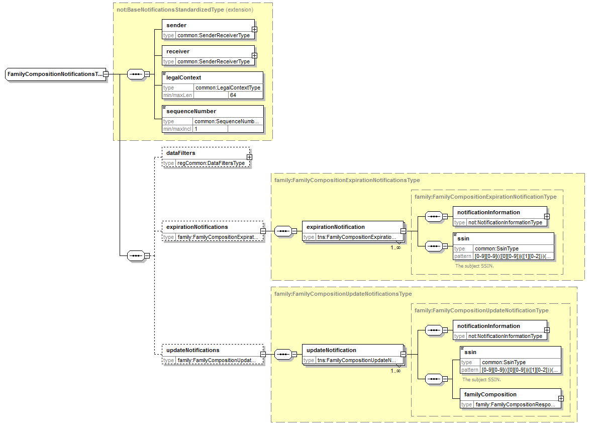

Nom de l’élément |  |  | Description
sender |  |  | Cet élément contient les informations de l’expéditeur (BCSS)
receiver |  |  | Cet élément contient les informations du destinataire. Il est obligatoire. Le ticket et le timestampSent sont facultatifs et ils ne seront pas présents.
legalContext |  |  | Le contexte légal dans lequel cette opération est utilisée. Spécifique par partenaire.
sequenceNumber |  |  | Numérotation des fichiers.  Lors de services de notification en batch, l’ordre des messages est important. Le numéro d’ordre est croissant et continu, de sorte que les messages puissent être mis dans le bon ordre et que des messages manquants puissent être détectés. Cette valeur n’est pas valable à travers les différents services, mais uniquement au sein d’un même service et d’une opération.  Ce numéro sera identique au numéro dans l’ID unique du nom du fichier.
dataFilters |  |  | Filtrage des données
expirationNotifications |  |  | Les messages de type expirationNotification sont générés lorsqu’une personne qui était chef de ménage cesse de l’être. Cela se produit par exemple lorsqu’une personne vivant seul décide d’emménager avec une autre personne et que c’est cette autre personne qui a le rôle de chef de ménage.
 | expirationNotification |  | Cessation d’un chef de famille
 |  | notificationInformation | Voir §5.1.4
 |  | ssin | Le NISS de la personne concernée
updateNotifications |  |  | Les messages de type updateNotification sont produits lorsqu’une composition de famille change. C’est-à-dire, lorsqu’une personne devient membre de la famille (naissance, emménagement, …) ou cesse de l’être (décès, séparation, divorce, emménagement d’un enfant, …).
 | updateNotification |  | Mise à jour d’un compositions de ménage
 |  | notificationInformation | Voir §5.1.4
 |  | ssin | Le NISS de la personne concernée (chef ou membre de ménage)
 |  | familyComposition | Voir TSS FamilyCompositionService [5]

SenderReceiverType
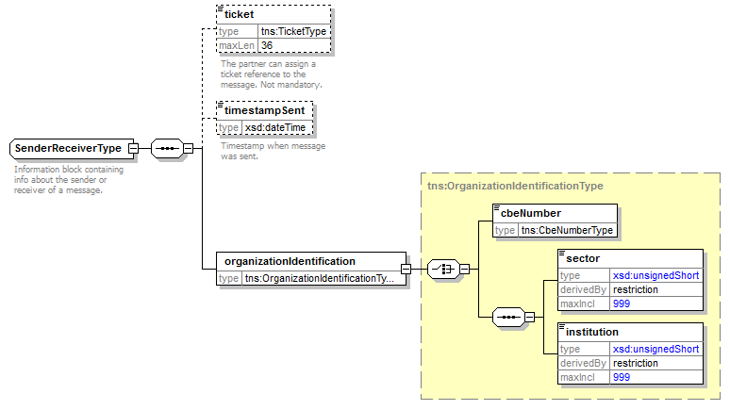
Nom de l’élément | Description
ticket | L'expéditeur / le destinataire peut ajouter son propre ticket pour la demande. Cet élément est facultatif.
timestampSent | L'expéditeur / le destinataire peut ajouter un ‘timestamp’ pour la demande. Cet élément est facultatif.
organizationIdentification | Il s’agit soit du numéro CBE soit du secteur et de l’institution de l’organisation.

Datafilters [dataFilters]
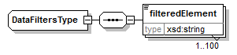
Nom de l’élément | Description
filteredElement | Indications quels éléments ont été filtrés sur base des autorisations. L’indication est statique, l’expression est présente même si la donnée n’était pas présente avant le filtrage. Voir aussi §3.5.3.

Métadonnées de la notification [notificationInformation]
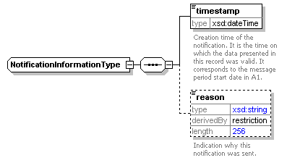
Nom de l’élément | Description
timestamp | Temps de la création de la notification
reason | Indication de la raison de la notifications. Valeurs possibles:  - COMPOSITION_MODIFIED  - NO_LONGER_HOUSEHOLDER

Disponibilité et performance
Les SLA standard de la BCSS sont appliqués pour cette application batch. Le traitement et l’envoi par la BCSS se fait dans les 5 jours ouvrables maximum après la réception du fichier requête par la BCSS.

Fréquence
Nous recevons quotidiennement des mutations (mise à jour sur les données personnelles) du Registre National, sauf le dimanche et les jours fériés. En règle générale, les fichiers de notifications seront délivrés le jour suivant. Ainsi, aucune notification n’est délivrée un lundi ou un jour suivant un jour férié.

Volumes
Le nombre de notifications par fichier dépend du nombre d’inscriptions dans le répertoire et le type de distribution choisi.
Nous recevons quotidiennement environ 10000 notifications composition de ménage.

En cas de problèmes
En cas de problèmes, veuillez contacter le service desk
- par téléphone au numéro 02-741 84 00 entre 8h00 et 16h30 les jours ouvrables,
- par courriel à l’adresse suivante: servicedesk@ksz-bcss.fgov.be,
Veuillez communiquer les informations suivantes concernant le problème:
- L’environnement dans lequel le problème se manifeste (acceptation ou production)
- Nom du fichier
- Nom du flux ou du projet
- éventuellement, la date et l’heure de l’envoi, le répertoire dans lequel le fichier a été placé et le serveur sur lequel il a été placé

Si vous souhaitez obtenir de plus amples informations relatives au service desk, nous vous invitons à consulter notre site web.

Best practices

Suppression des fichiers sur le ftp
Lorsque les fichiers ont été pris sur le server ftp et traités par les partenaires, nous leurs demandons de bien vouloir les supprimer. Ceci afin d’éviter d’avoir des espaces de stockage inutile trop important.

Récupération des fichiers sur le server ftp
Lorsque des fichiers sont placés sur le server ftp pour les partenaires, ceux-ci doivent être récupérés suivant l’ordre suivant :
- D’abord le fichier voucher
- Et ensuite le fichier de données.

Annexes

Analyse des cas
Situation générale | Exemples concrets | Notifications produites pour les abonnements de type « tous les membres (chefs de ménage inclus) » . | Notifications produites pour les abonnements de type « seuls les chefs de ménage»
Une personne rejoint le ménage | - Naissance  - Adoption | Une updateNotification est produite pour chaque membre de la famille. Le nouveau membre apparait dans la composition de famille pour chacun des membres. | Une updateNotification est produite pour le chef de ménage.
Un membre de la famille change de ménage | - Personne emménageant avec un compagnon/compagne déjà installé (conjoint déjà chef de ménage)  - Personne qui retourne habiter chez ses parents après une rupture, divorce  - Enfants qui quittent leurs parents et s’installent ensemble. (Un des deux partenaires devient de facto chef de famille). | Une updateNotification est produite pour chacun des membres de l’ancienne famille. La personne qui a quitté le ménage n’apparait plus dans la composition de famille des autres membres. | Une updateNotification est produite pour l’ancien chef de ménage.
 |  | Une updateNotification est produite pour chacun des membres de la nouvelle famille. La personne qui a rejoint le ménage apparait dans la composition de famille de chacun des autres membres. | Une updateNotification est produite pour le nouveau chef de ménage.
Le chef de famille rejoint une autre famille | - Personne emménageant avec un compagnon/compagne déjà installé (conjoint déjà chef de ménage)  - Personne qui retourne habiter chez ses parents après une rupture, divorce | Une updateNotification est produite pour chacun des membres de l’ancienne famille sauf le chef de ménage même. La personne qui a quitté le ménage n’apparait plus dans la composition de famille des autres membres. | Une expirationNotification est produite car le chef de ménage n’est plus chef de ménage dans sa nouvelle famille.
 |  | Une updateNotification est produite pour chacun des membres de la nouvelle famille. La personne qui a rejoint le ménage apparait dans la composition de famille de chacun des autres membres. | Une updateNotification est produite pour le nouveau chef de ménage.
Une personne fonde sa propre famille | - Enfant qui quitte le foyer familial pour s’installer seul  - Divorce sans rejoindre un autre ménage  - Séparation sans rejoindre un autre ménage | Une updateNotification est produite pour chacun des membres de l’ancienne famille. La personne qui a quitté le ménage n’apparait plus dans la composition de famille des autres membres. | Une updateNotification est produite pour l’ancien chef de ménage.
 |  | Une updateNotification est produite pour la personne qui a changé de famille. Celle-ci devient chef(fe) de ménage et est la seule personne à composer cette famille. | Une updateNotification est produite pour le nouveau chef de ménage.
Le chef de ménage quitte la famille | - Décès  - Emigration  - Quitte la famille pour une communauté | Tous les membres sont associés à un nouveau chef de ménage. Une updateNotification est produite pour chacun des membres de la nouvelle famille. | Une expirationNotification est produite pour le chef de ménage.
Une personne quitte la famille | - Décès  - Emigration  - Quitte la famille pour une communauté | Une updateNotification est produite pour chacun des membres de l’ancienne famille. La personne qui a quitté le ménage n’apparait plus dans la composition de famille des autres membres.  Il n’y a pas de nouvelle famille. | Une updateNotification est produite pour l’ancien chef de ménage.
Une personne entre une communauté | - Entre une maison de retraite | Une updateNotification est produite pour chacun des membres de l’ancienne famille. La personne qui a quitté le ménage n’apparait plus dans la composition de famille des autres membres. | Une updateNotification est produite pour l’ancien chef de ménage.
 |  | Une updateNotification est produite pour la personne qui a changé de famille. Celle-ci devient chef(fe) de ménage et est la seule personne à composer cette famille. | Une updateNotification est produite pour le nouveau chef de ménage.
Il est important de remarquer que dans le dernier cas où une personne décède ou est radiée, il n’y a pas de notification pour cette personne, mais seulement pour ses membres de famille. Le fait que la personne décède ou ait été radiée peut être déduit des notifications de ses données personnelles.

Exemples fichiers contenu
[TODO]

notifyFamilyComposition
<?xml version="1.0" encoding="UTF-8"?>
<fnoti:notifyFamilyComposition xmlns:fnoti="http://kszbcss.fgov.be/intf/registries/notifications/familycomposition/v3">
<sender>
<ticket>T00000000203165</ticket>
<timestampSent>2018-12-30T05:41:31.289Z</timestampSent>
<organizationIdentification>
<sector>25</sector>
<institution>0</institution>
</organizationIdentification>
</sender>
<receiver>
<organizationIdentification>
<sector>**</sector>
<institution>*</institution>
</organizationIdentification>
</receiver>
<legalContext>********************</legalContext>
<sequenceNumber>10000139</sequenceNumber>
<updateNotifications>
<updateNotification>
<notificationInformation>
<timestamp>2018-12-30T04:29:44.064+01:00</timestamp>
<reason>COMPOSITION_MODIFIED</reason>
</notificationInformation>
<ssin>*********93</ssin>
<familyComposition source="NR">
<familyMembers>
<familyMember source="NR">
<personIdentification>
<ssin>*********93</ssin>
<name>
<lastName>**********</lastName>
<givenName sequence="1">******</givenName>
<givenName sequence="2">********</givenName>
<inceptionDate>****-**-**</inceptionDate>
</name>
<birth>
<birthDate>****-**-**</birthDate>
</birth>
<gender>
<genderCode>F</genderCode>
</gender>
<address>
<residentialAddress>
<countryCode>150</countryCode>
<countryName language="FR">Belgique</countryName>
<countryName language="NL">België</countryName>
<countryName language="DE">Belgien</countryName>
<cityCode>11002</cityCode>
<cityName language="NL">Antwerpen</cityName>
<postalCode>2660</postalCode>
<streetCode>***</streetCode>
<streetName language="NL">**************</streetName>
<houseNumber>*</houseNumber>
<inceptionDate>****-**-**</inceptionDate>
</residentialAddress>
</address>
<administrator>
<location>
<countryCode>150</countryCode>
<countryName language="FR">Belgique</countryName>
<countryName language="NL">België</countryName>
<countryName language="DE">Belgien</countryName>
<cityCode>11002</cityCode>
<cityName language="NL">Antwerpen</cityName>
</location>
<inceptionDate>****-**-**</inceptionDate>
</administrator>
</personIdentification>
<positionCode>20</positionCode>
<positionDescription language="FR">communautés/homes</positionDescription>
<positionDescription language="NL">gemeenschappen/tehuizen</positionDescription>
<cohousingCode>0</cohousingCode>
<cohousingDescription language="FR">Ménage non logement collectif</cohousingDescription>
<cohousingDescription language="NL">Gezin niet collectief wonen</cohousingDescription>
<inceptionDate>****-**-**</inceptionDate>
</familyMember>
</familyMembers>
</familyComposition>
</updateNotification>
<updateNotification>
<notificationInformation>
<timestamp>2018-12-30T06:21:59.625+01:00</timestamp>
<reason>COMPOSITION_MODIFIED</reason>
</notificationInformation>
<ssin>*********72</ssin>
<familyComposition source="NR">
<familyMembers>
<familyMember source="NR">
<personIdentification>
<ssin>*********17</ssin>
<name>
<lastName>*******</lastName>
<givenName sequence="1">*****</givenName>
<inceptionDate>****-**-**</inceptionDate>
</name>
<birth>
<birthDate>****-**-**</birthDate>
</birth>
<gender>
<genderCode>F</genderCode>
</gender>
<address>
<residentialAddress>
<countryCode>150</countryCode>
<countryName language="FR">Belgique</countryName>
<countryName language="NL">België</countryName>
<countryName language="DE">Belgien</countryName>
<cityCode>11002</cityCode>
<cityName language="NL">Antwerpen</cityName>
<postalCode>2100</postalCode>
<streetCode>***</streetCode>
<streetName language="NL">***************</streetName>
<houseNumber>**</houseNumber>
<boxNumber>***</boxNumber>
<inceptionDate>****-**-**</inceptionDate>
</residentialAddress>
</address>
<administrator>
<location>
<countryCode>150</countryCode>
<countryName language="FR">Belgique</countryName>
<countryName language="NL">België</countryName>
<countryName language="DE">Belgien</countryName>
<cityCode>11002</cityCode>
<cityName language="NL">Antwerpen</cityName>
</location>
<inceptionDate>****-**-**</inceptionDate>
</administrator>
</personIdentification>
<positionCode>1</positionCode>
<positionDescription language="FR">chef de ménage</positionDescription>
<positionDescription language="NL">gezinshoofd</positionDescription>
<cohousingCode>0</cohousingCode>
<cohousingDescription language="FR">Ménage non logement collectif</cohousingDescription>
<cohousingDescription language="NL">Gezin niet collectief wonen</cohousingDescription>
</familyMember>
<familyMember source="NR">
<personIdentification>
<ssin>*********71</ssin>
<name>
<lastName>********</lastName>
<givenName sequence="1">*******</givenName>
</name>
<birth>
<birthDate>****-**-**</birthDate>
</birth>
<gender>
<genderCode>M</genderCode>
</gender>
</personIdentification>
<positionCode>12</positionCode>
<positionDescription language="FR">non-apparenté/non-apparentée</positionDescription>
<positionDescription language="NL">zonder familieverband</positionDescription>
<cohousingCode>0</cohousingCode>
<cohousingDescription language="FR">Ménage non logement collectif</cohousingDescription>
<cohousingDescription language="NL">Gezin niet collectief wonen</cohousingDescription>
<inceptionDate>****-**-**</inceptionDate>
</familyMember>
<familyMember source="NR">
<personIdentification>
<ssin>*********72</ssin>
<name>
<lastName>************</lastName>
<givenName sequence="1">****</givenName>
<givenName sequence="2">******</givenName>
</name>
<birth>
<birthDate>****-**-**</birthDate>
</birth>
<gender>
<genderCode>M</genderCode>
</gender>
</personIdentification>
<positionCode>22</positionCode>
<positionDescription language="FR">cohabitant légal</positionDescription>
<positionDescription language="NL">wettelijk samenwonende</positionDescription>
<positionDescription language="DE">gesetzlich Zusammenwohnende</positionDescription>
<cohousingCode>0</cohousingCode>
<cohousingDescription language="FR">Ménage non logement collectif</cohousingDescription>
<cohousingDescription language="NL">Gezin niet collectief wonen</cohousingDescription>
<inceptionDate>****-**-**</inceptionDate>
</familyMember>
</familyMembers>
</familyComposition>
</updateNotification>
</updateNotifications>
</fnoti:notifyFamilyComposition>

Il existe néanmoins un cas limite : il est possible qu’un fichier de distribution contienne à la fois une « expirationNotification » et une « updateNotification » ce qui signifie que la personne identifiée par le NISS était chef(fe) de ménage et a perdu ce rôle en intégrant un autre ménage.

